МИНИСТЕРСТВО ВЫСШЕГО ОБРАЗОВАНИЯ И НАУКИ РОССИЙСКОЙ ФЕДЕРАЦИИ

ФГБОУ ВО АЛТАЙСКИЙ ГОСУДАРСТВЕННЫЙ УНИВЕРСИТЕТ

Физико-технический факультет

Кафедра вычислительной техники и электроники (ВТиЭ)

Лабораторная работа № 1

**СУБД MariaDB (MySQL)**

(по курсу «Базы данных»)

Выполнил студент 585 гр.

_______________ А.К Роженцев

Проверил: доцент каф. ВТиЭ

_______________ А. Ю. Рыкшин

Лабораторная работа защищена

«___»__________________2020 г.

Оценка ________________

Барнаул 2020

**Задание 2.1.5 и 2.1.6**

Запустите экземпляр вашей СУБД. Проверьте наличие вашего запущенного контейнера.

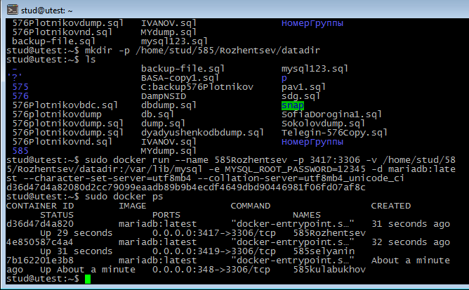

**Задание 2.2 .1**

Подключитесь к вашей СУБД.

U:\Новая папка\Снимок9.PNG

**Задание 2.2.2**

Добавьте нового пользователя, выполнив следующие команды на сервере mysql.

**CREATE USER 'Фамилия'@'localhost' IDENTIFIED BY 'Пароль'** – создание нового пользователя

**GRANT ALL PRIVILEGES ON *.* TO 'Фамилия'@'localhost'** – предоставляет пользователю доступ к информации

**FLUSH PRIVILEGES** – обновляет систему

**Задание 2.2.3**

Вывести список баз.

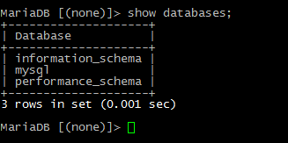

**Задание 2.2.4**

Вывести список пользователей СУБД.

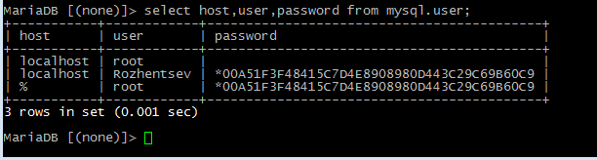

**Задание 2.3.1**

Список файлов в директории для данных СУБД.

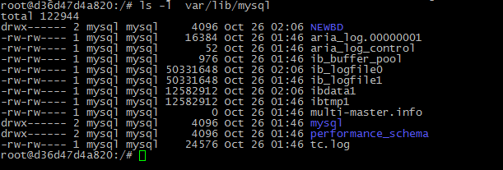

**Задание 2.3.2**

Создать новую базу в клиенте mysql и посмотреть, что изменится в директории для данных СУБД после создания базы.

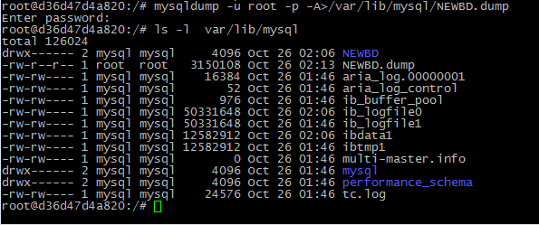

**Задание 2.4.2**

Создайте резервную копию БД с помощью утилиты mysqldump.

Команда для создания дампа:

mysqldump –u root -p -A>/var/bin/mysql/db.dump

**Задание 2.4.3**

Перезапустите СУБД с ведением бинарного журнала обновлений.



**Задание 2.4.4**

Добавьте в созданную вами базу данных новую таблицу

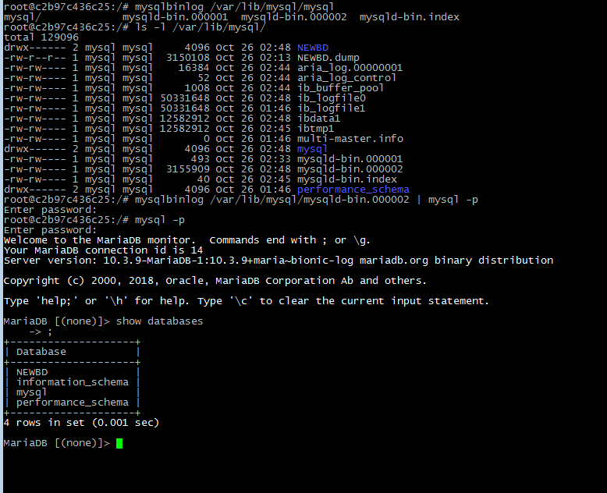

**Задание 2.4.5**

Перезапустите СУБД без ведения бинарных логов. Удалите пользовательские базы данных.

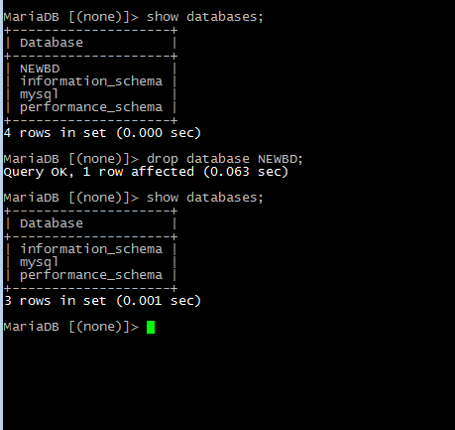

**Задание 2.4.6**

Команда восстановления базы данных из дампа:

mysql –uroot –p name_basa < namedump.sql

Повторение обновлений из бинарного журнала:

mysqlbinlog mysql-bin.000001

